КГУ «Жаныспайская ОШ»
Отчёт
о проведении Республиканской акции «Безопасный школьный автобус»

В период Республиканской акции в школе были проведены следующие мероприятия:
-был составлен план работы в период 05 октября по 25 октября.
- проведения уроков безопасности по разъяснению ПДД. Классные руководители беседовали о безопасности на дорогах, правилах пересечения дорожной части, правила езды на велосипеде, мопеде.
- конкурс рисунков, листовок «Безопасность детей на дорогах» среди учащихся 1-4 классов;
- распространение памяток для водителей и родителей по обучению детей безопасному поведению на дорогах «Мы за безопасный автобус»;
- Проведение уроков безопасности по разъяснению ПДД, «Знай и соблюдай правила дорожного движения»
- Классный час «Знай и соблюдай ПДД» был проведён в форме бесед, викторин, просмотра слайдовых презентаций;
-Конкурс «Письмо водителю»;
-Проведение инструктажа по правилам дорожного движения с воспитанниками мини-центра «Қоңырау»;
-Анкетирование среди учащихся начальных классов по ПДД
- Размещение информации на школьном сайте и социальных сетях. Вся проделанная работа в период Республиканской акции «Безопасный школьный автобус» была размещена на школьном сайте и социальных сетях.

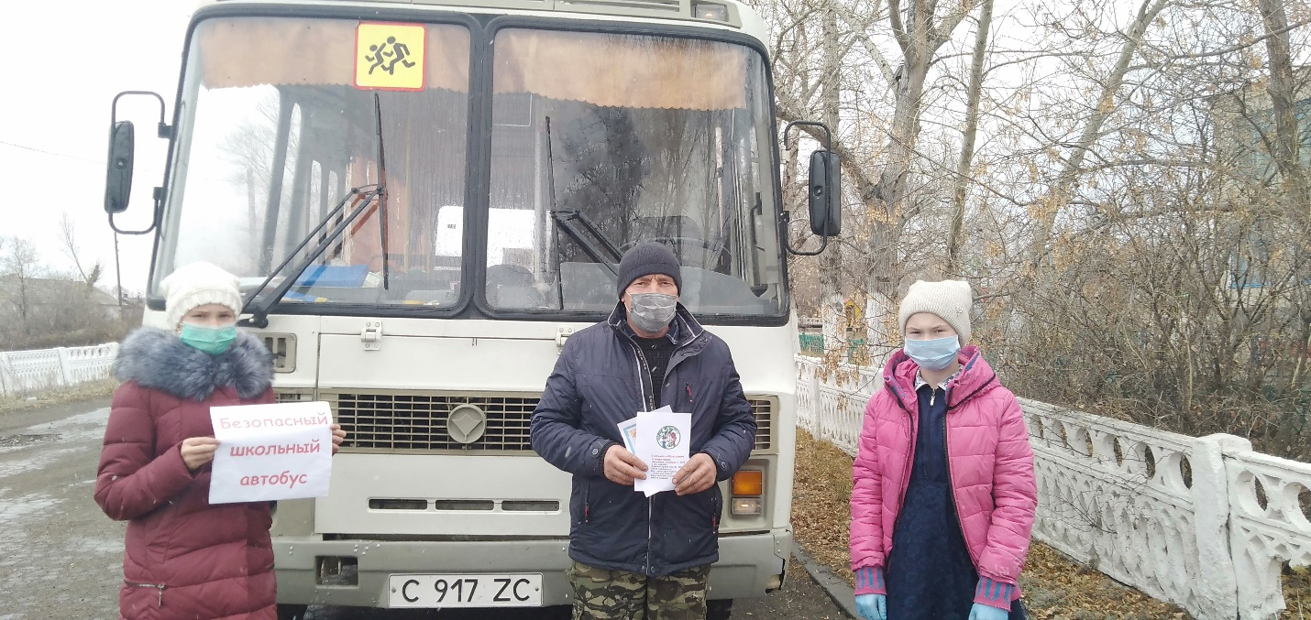

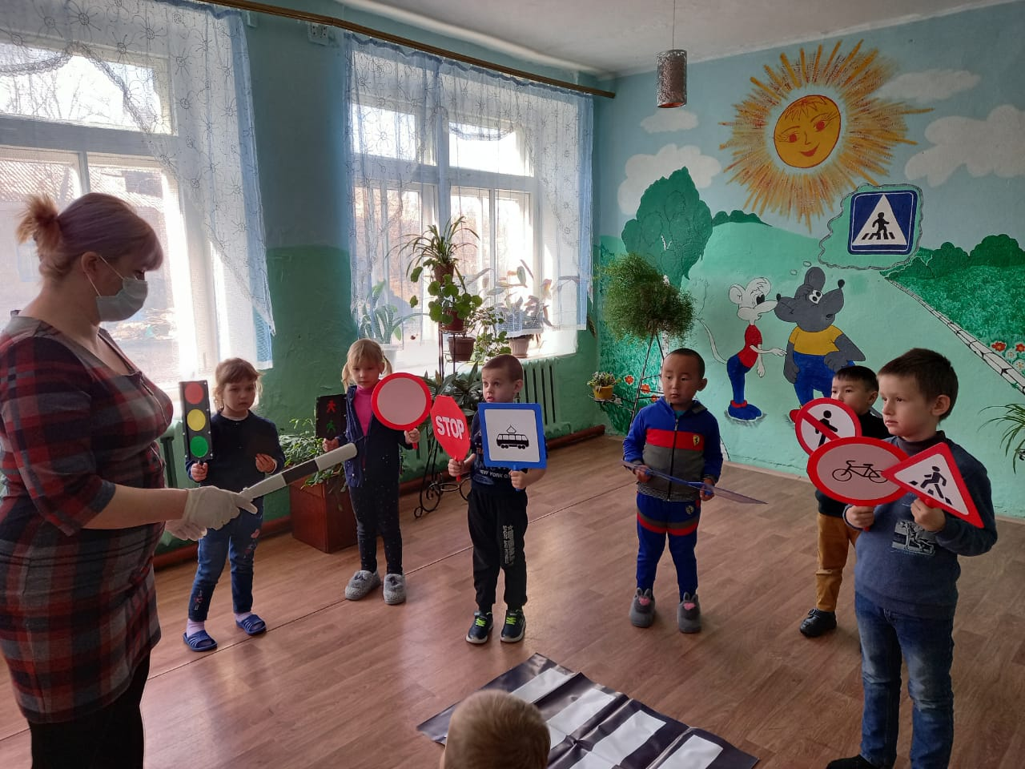
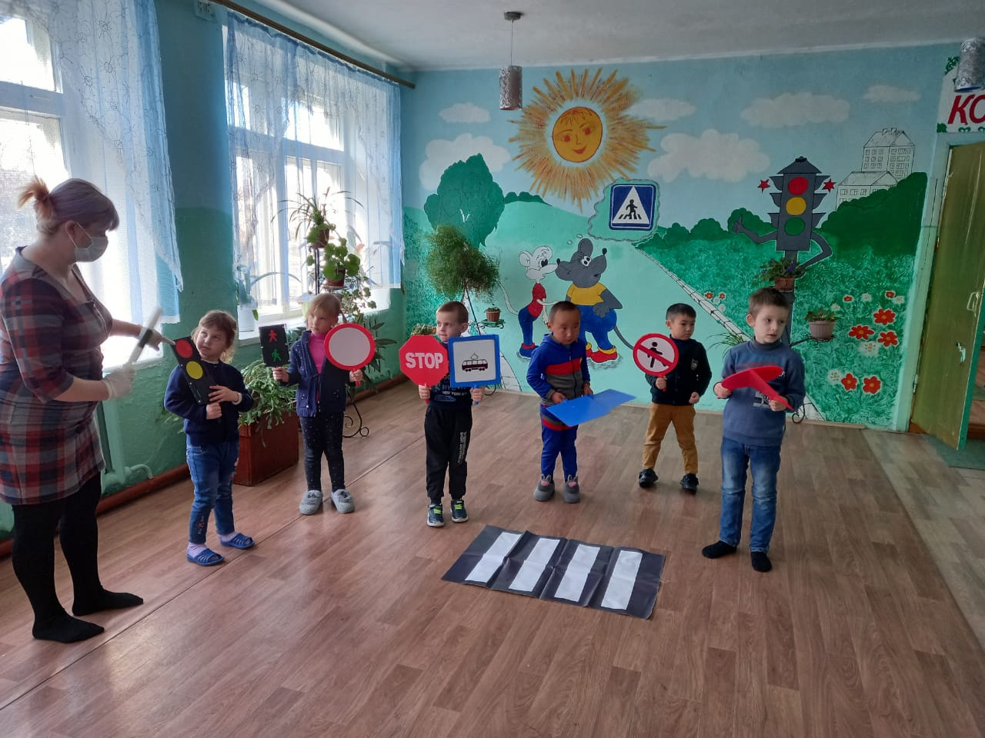

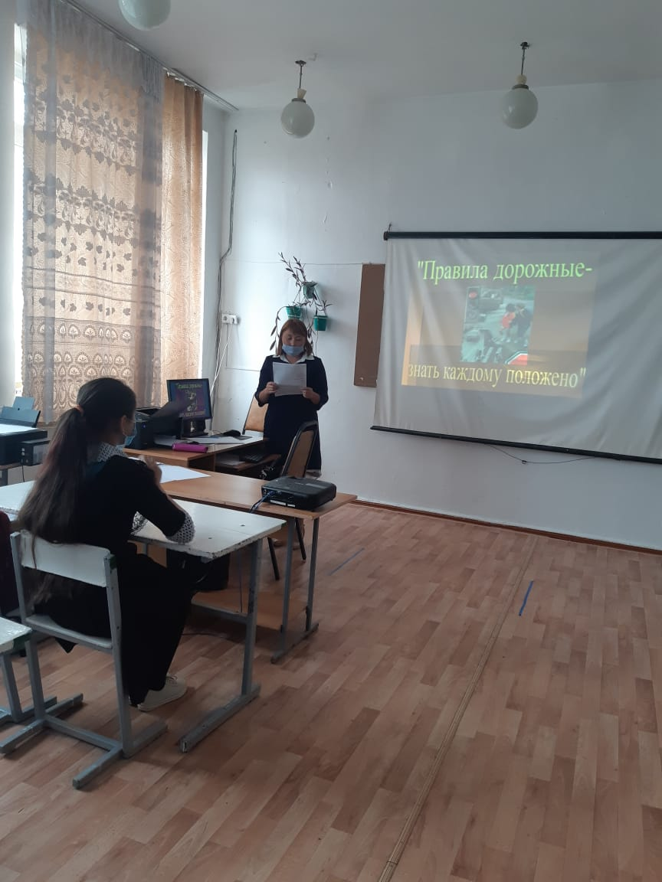
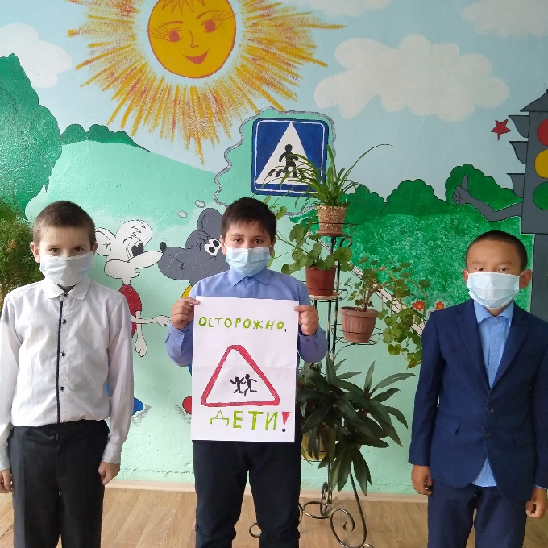

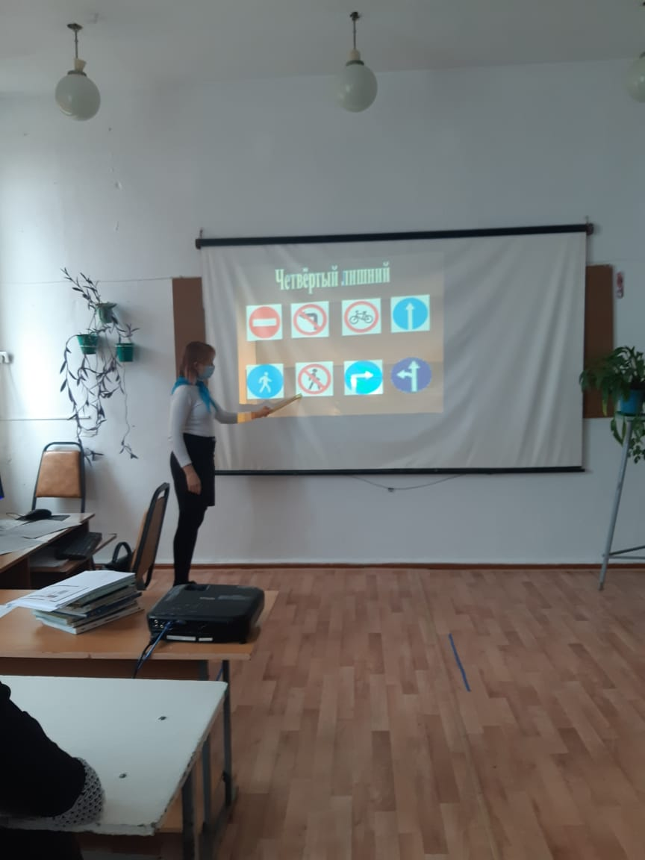

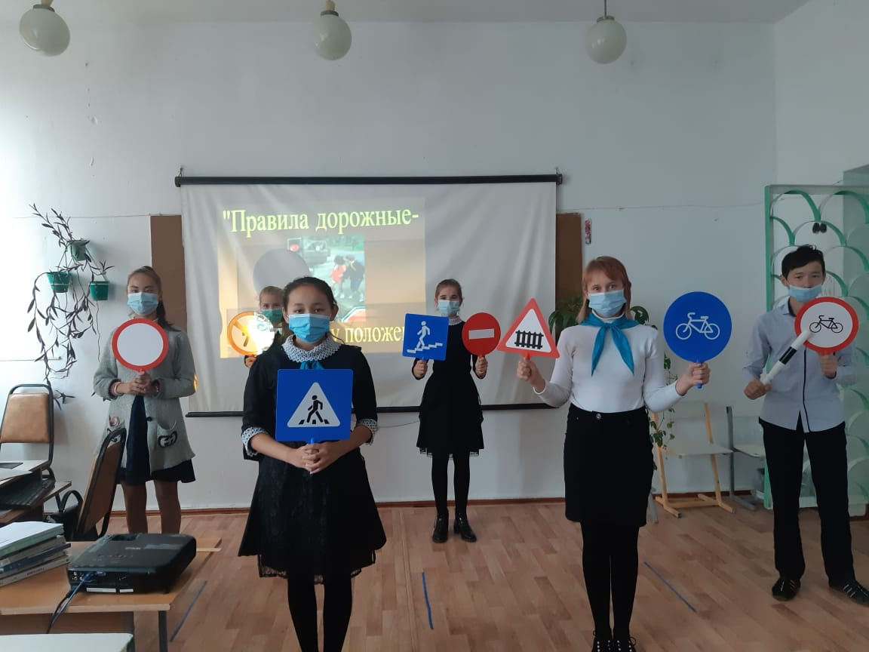

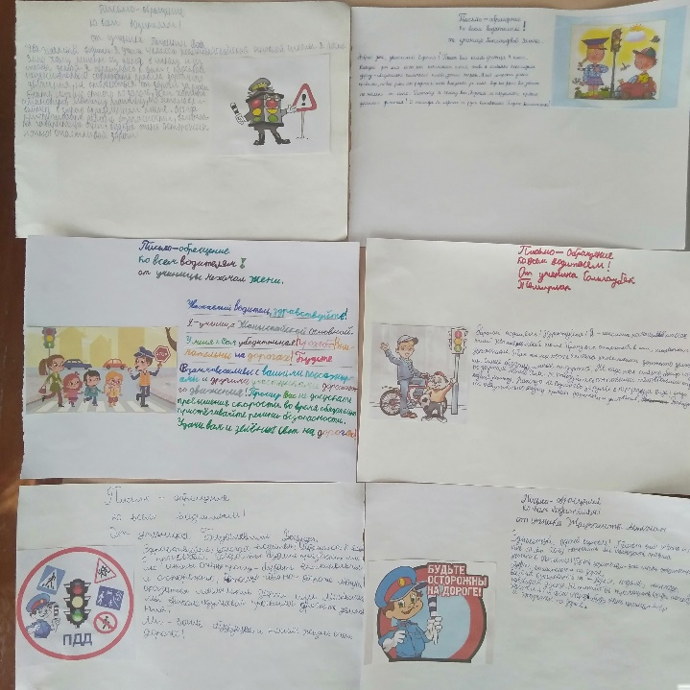
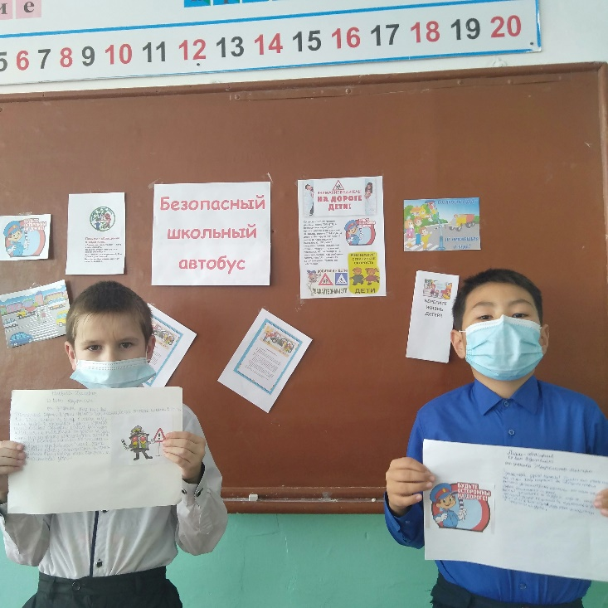

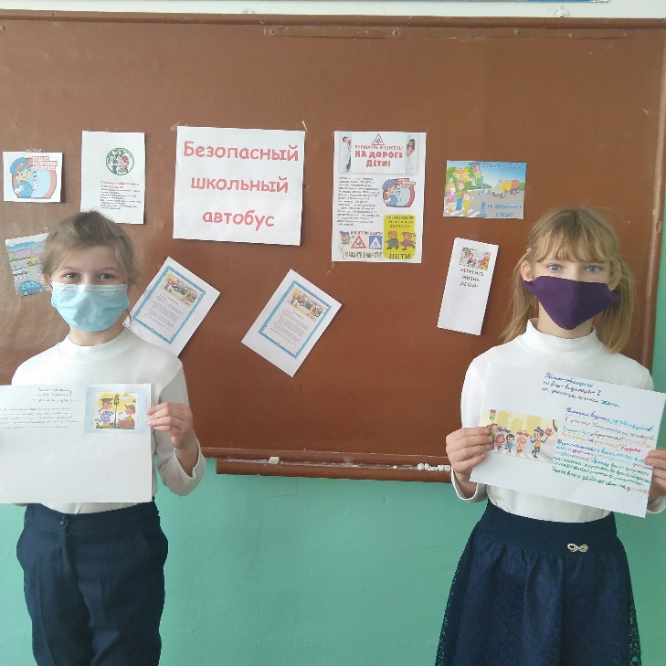

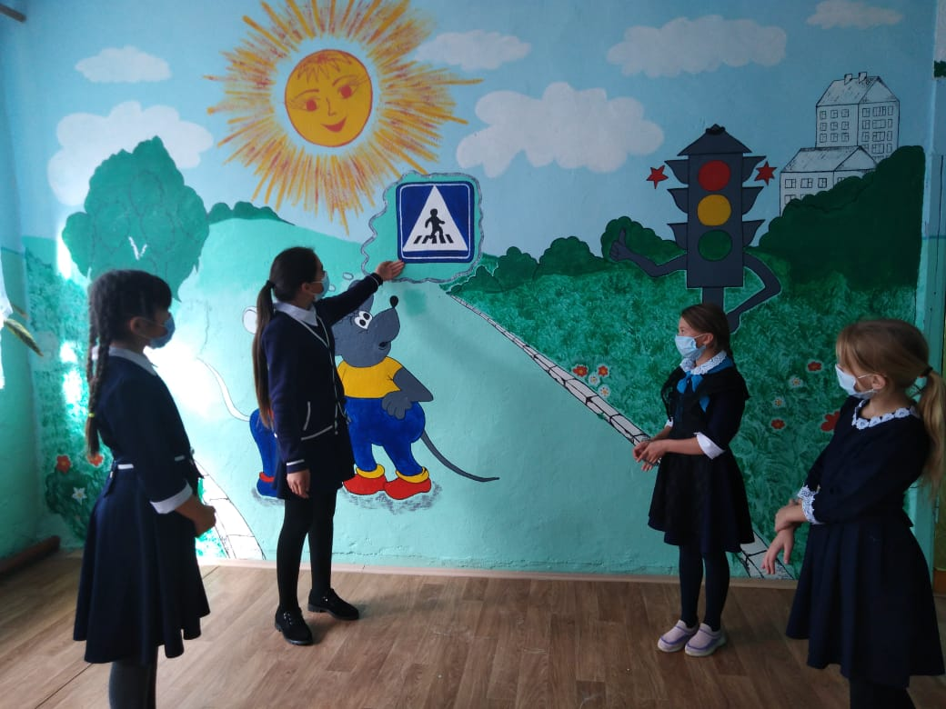

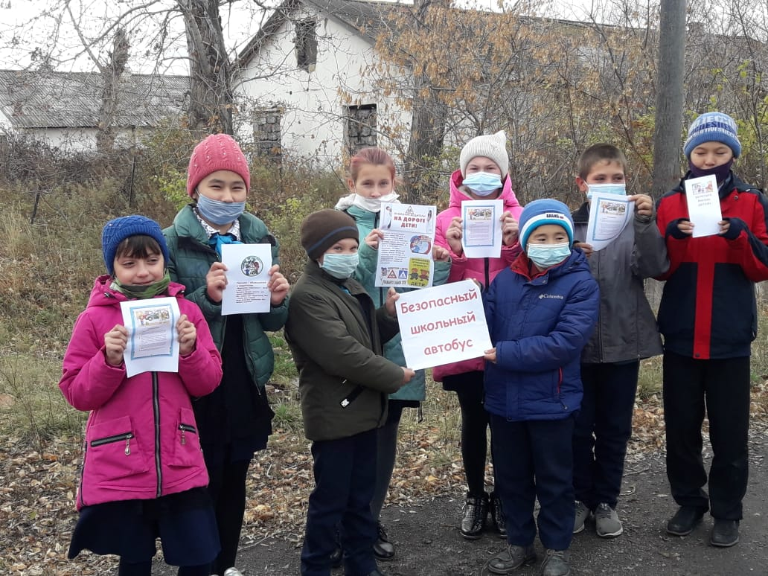
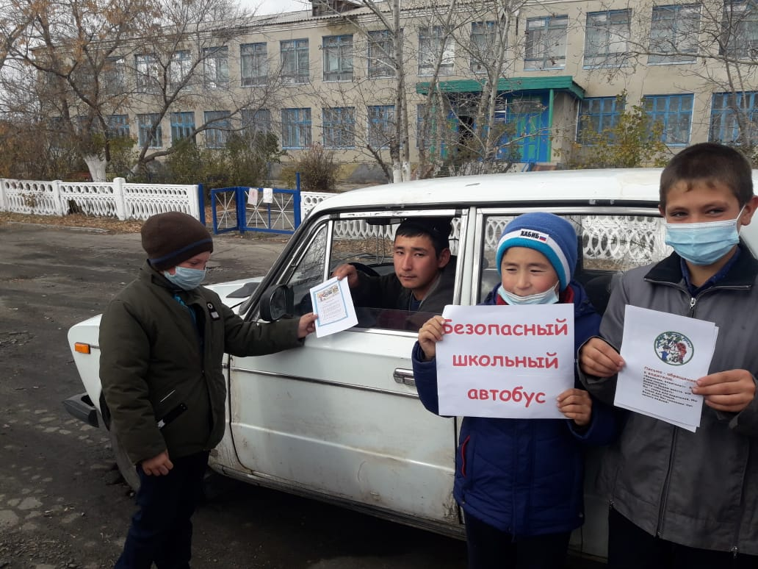

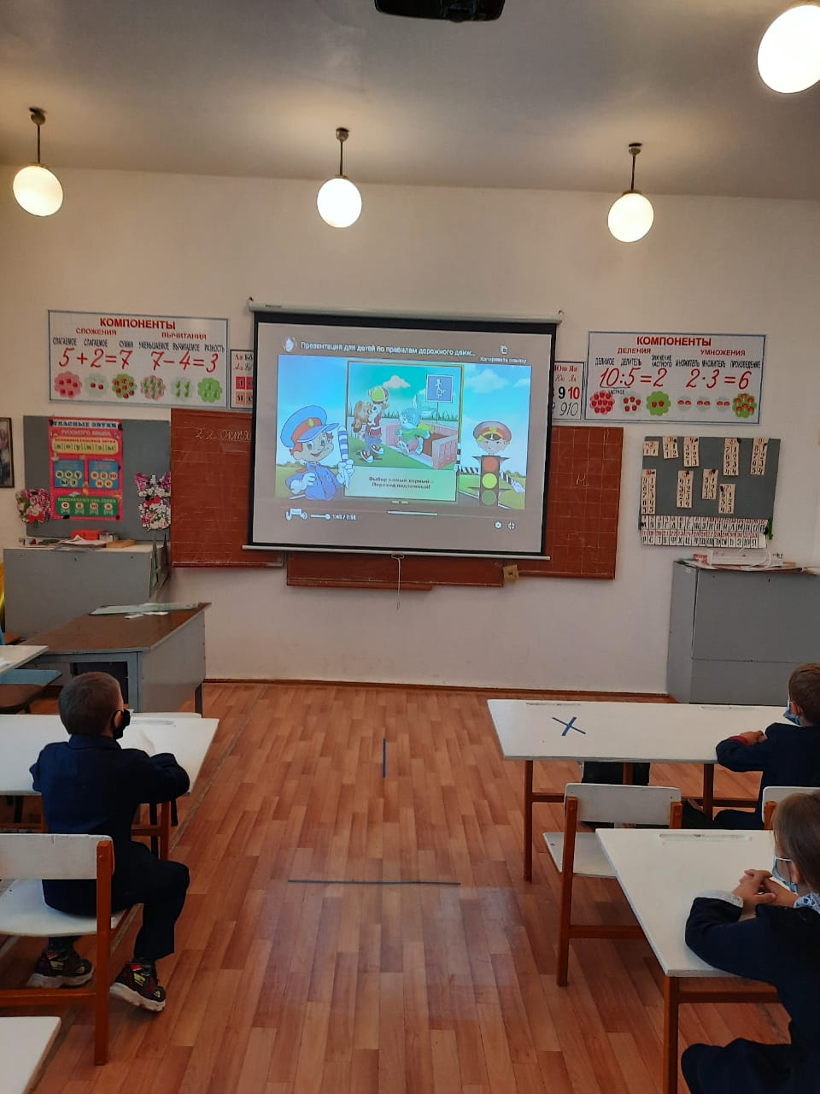
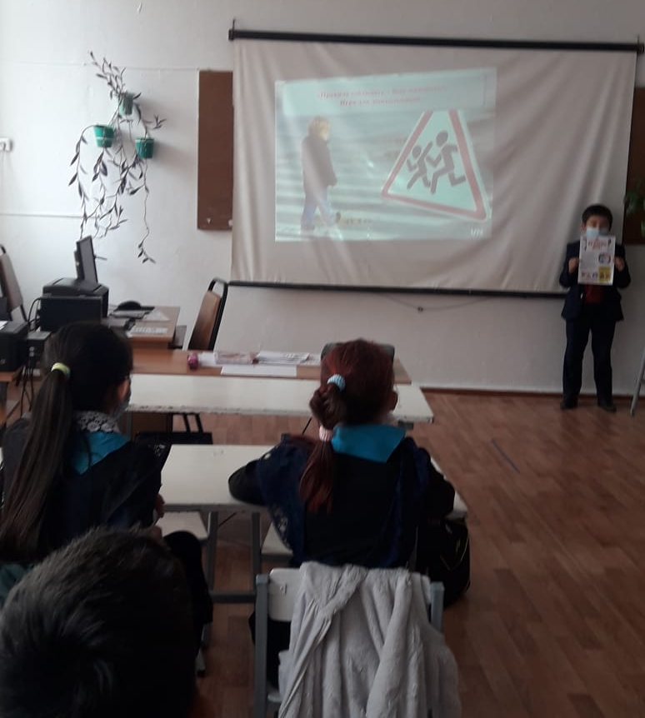

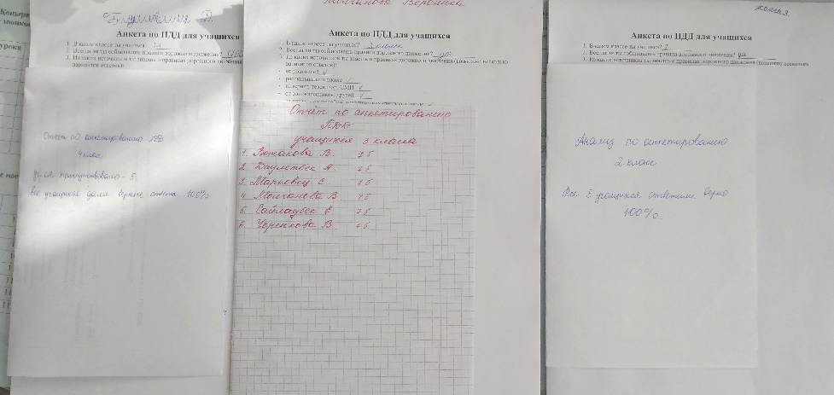

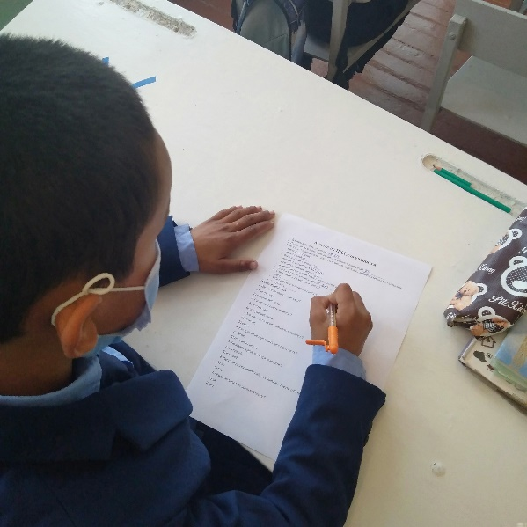
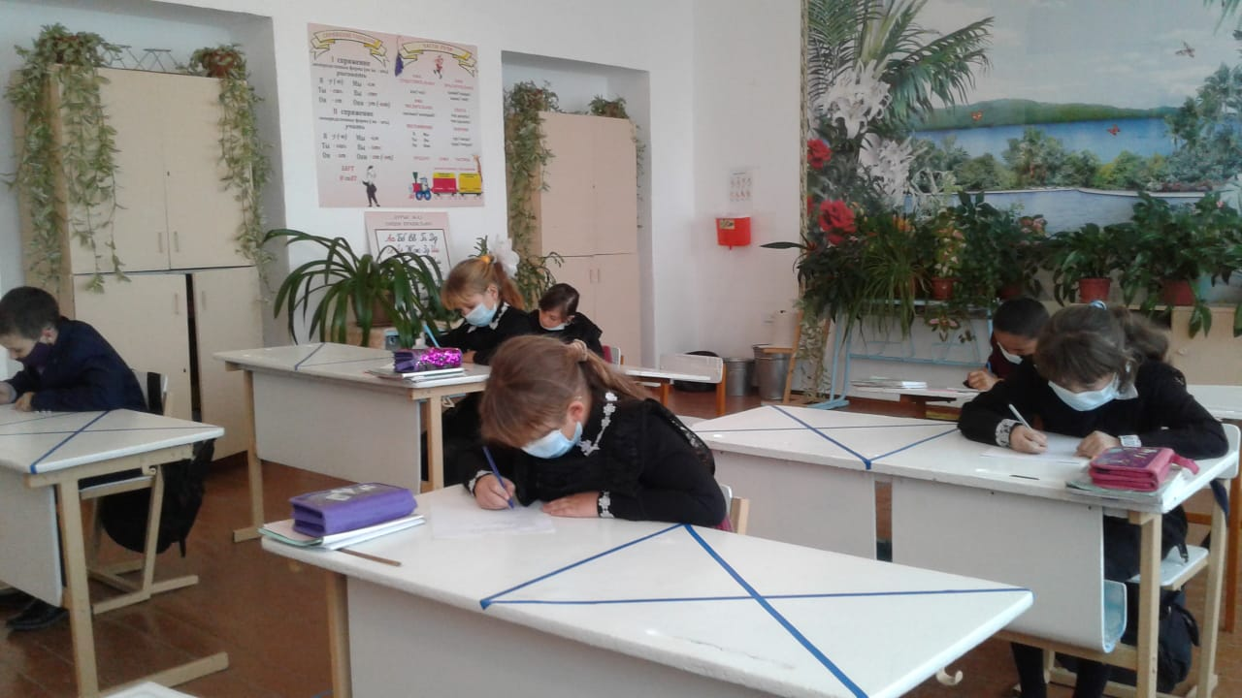

Директор школы Н. Лазаренко

Зам.директора по ВР Е. Жамшитова

